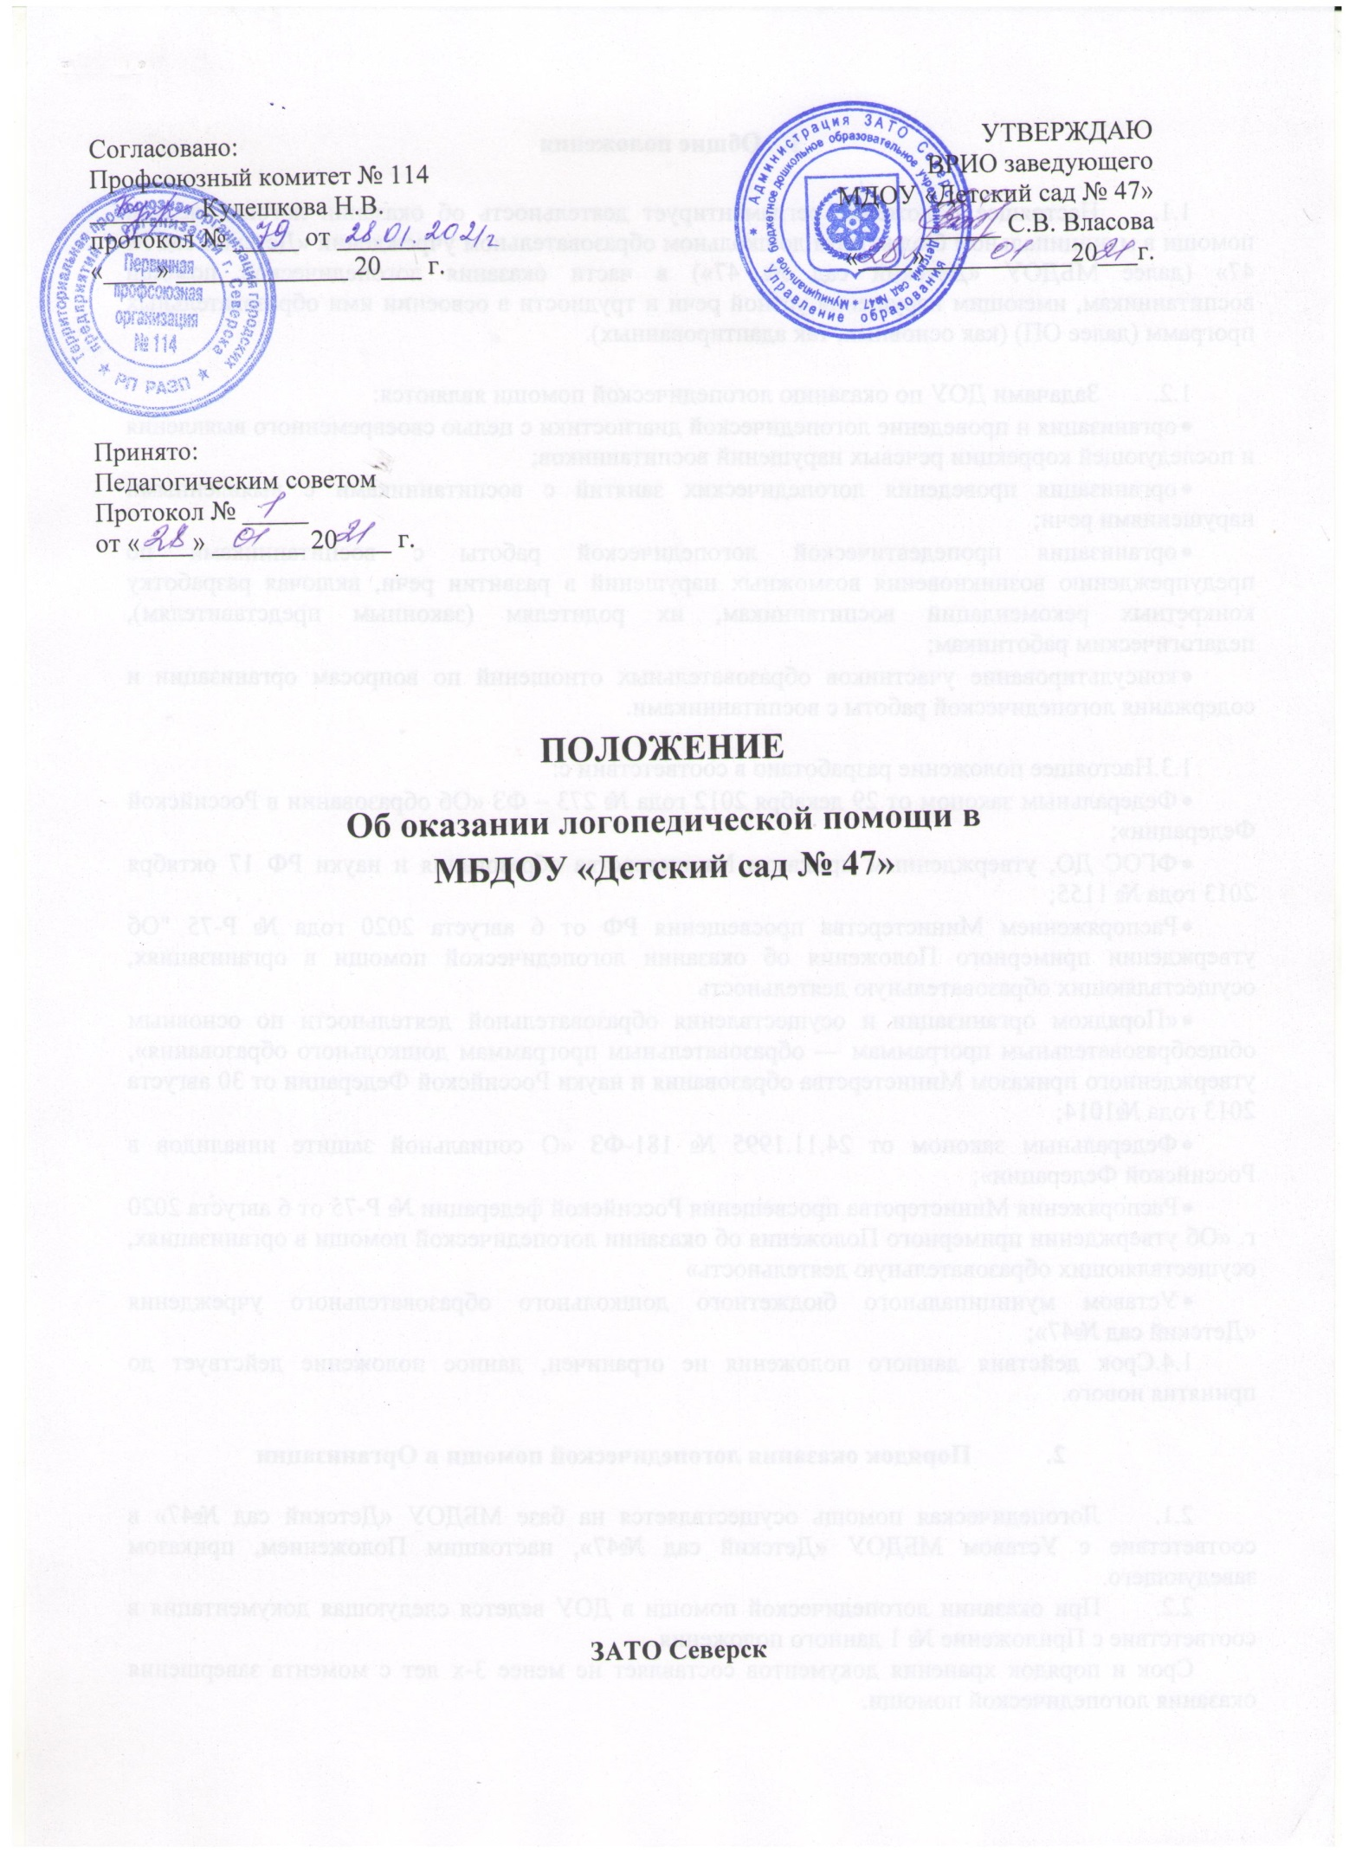

1.Общие положения
  - Настоящее положение регламентирует деятельность об оказании логопедической помощи в муниципальном бюджетном дошкольном образовательном учреждении «Детский сад № 47» (далее МБДОУ «Детский сад № 47») в части оказания логопедической помощи воспитанникам, имеющим нарушения устной речи и трудности в освоении ими образовательных программ (далее ОП) (как основных, так адаптированных).

  - Задачами ДОУ по оказанию логопедической помощи являются:
- организация и проведение логопедической диагностики с целью своевременного выявления и последующей коррекции речевых нарушений воспитанников;
- организация проведения логопедических занятий с воспитанниками с выявленными нарушениями речи;
- организация пропедевтической логопедической работы с воспитанниками по предупреждению возникновения возможных нарушений в развитии речи, включая разработку конкретных рекомендаций воспитанникам, их родителям (законным представителям), педагогическим работникам;
- консультирование участников образовательных отношений по вопросам организации и содержания логопедической работы с воспитанниками.

1.3.Настоящее положение разработано в соответствии с:
- Федеральным законом от 29 декабря 2012 года № 273 – ФЗ «Об образовании в Российской Федерации»;
- ФГОС ДО, утвержденным приказом Министерства образования и науки РФ 17 октября 2013 года № 1155;
- Распоряжением Министерства просвещения РФ от 6 августа 2020 года № Р-75 "Об утверждении примерного Положения об оказании логопедической помощи в организациях, осуществляющих образовательную деятельность
- «Порядком организации и осуществления образовательной деятельности по основным общеобразовательным программам — образовательным программам дошкольного образования», утвержденного приказом Министерства образования и науки Российской Федерации от 30 августа 2013 года №1014;
- Федеральным законом от 24.11.1995 № 181-ФЗ «О социальной защите инвалидов в Российской Федерации»;
- Распоряжения Министерства просвещения Российской федерации № Р-75 от 6 августа 2020 г. «Об утверждении примерного Положения об оказании логопедической помощи в организациях, осуществляющих образовательную деятельность»
- Уставом муниципального бюджетного дошкольного образовательного учреждения «Детский сад №47»;
1.4.Срок действия данного положения не ограничен, данное положение действует до принятия нового.

- Порядок оказания логопедической помощи в Организации

  - Логопедическая помощь осуществляется на базе МБДОУ «Детский сад №47» в соответствие с Уставом МБДОУ «Детский сад №47», настоящим Положением, приказом заведующего.
  - При оказании логопедической помощи в ДОУ ведется следующая документация в соответствие с Приложение № 1 данного положения.
Срок и порядок хранения документов составляет не менее 3-х лет с момента завершения оказания логопедической помощи.
  - Количество штатных единиц учителей-логопедов определяется штатным расписание ДОУ исходя из нормативных документов РФ (Приказ Минобрнауки России от 30.08.2013 N 1014 (ред. от 21.01.2019) "Об утверждении Порядка организации и осуществления образовательной деятельности по основным общеобразовательным программам - образовательным программам дошкольного образования», приказ Минобрнауки РФ от 30 августа 2013 г. № 1015 «Об утверждении Порядка организации т осуществления образовательной деятельности по основным общеобразовательным программам - образовательным программам начального общего, основного общего и среднего общего образования») и количества воспитанников, имеющих заключение ТПМПК с рекомендациями об обучении по адаптированной основной образовательной программе (далее АООП) для детей с ОВЗ из рекомендуемого расчета 1 штатная единица учителя-логопеда на 6-12 детей (группы нормативной и комбинированной направленности).
Нагрузка учителя-логопеда в группах компенсирующей направленности составляет:
- для детей с нарушениями зрения (слепых, слабовидящих, с амблиопией и косоглазием) - не менее 0,5 штатной единицы учителя-логопеда;
- детей с тяжелыми нарушениями речи - не менее 1 штатной единицы учителя-логопеда;
- для детей с задержкой психического развития - не менее 0,5 штатной единицы учителя-логопеда.
Количество воспитанников, имеющих заключение ППк и/или ТПМПК с рекомендациями об проведении коррекционных занятий с учителем логопедом из рекомендуемого расчета 1 штатная единица учителя-логопеда на 25 таких детей.
Количество воспитанников, имеющих высокий риск возникновения нарушения речи, выявленный по итогам логопедической диагностики, проведенной учителем-логопедом ДОУ, из рекомендуемого расчета 1 штатная единица учителя-логопеда на 25 таких детей.
  - Логопедическая помощь осуществляется на основании личного согласия родителей/законных представителей:
- для детей с ОВЗ - это подписанные адаптированные образовательные программы (далее АОП) и индивидуальные образовательные маршруты (далее ИОМ), на группах компенсирующей направленности;
- для детей с заключением ТПМПК и ППк (без статуса ОВЗ) - заявление (Приложение № 2 к Положению)
2.5. Логопедическая диагностика проводиться с согласия родителей/законных представителей воспитанников. Согласие на диагностику оформляется приложением к договору между ДОУ и родителями/законными представителями воспитанников. Логопедическая диагностика осуществляется 3 раза в учебный год: входная, промежуточная, итоговая и занимает по продолжительности 15 календарных дней каждая.
Диагностические мероприятия подразумевают проведение общего срезового обследования воспитанников, обследование воспитанников по запросу родителей (законных представителей) несовершеннолетних обучающихся, педагогических работников, углубленное обследование воспитанников, имеющих нарушения устной речи и получающих логопедическую помощь с целью составления или уточнения плана коррекционной работы учителя-логопеда и другие варианты диагностики, уточняющие речевой статус воспитанника.
По запросу педагогических работников, а также родителей/законных представителей возможна организация внеплановых диагностических мер в отношении воспитанников, демонстрирующих признаки нарушения устной речи. В случае инициации внеплановых диагностических мероприятий педагогическим работником, им должна быть подготовлена педагогическая характеристика (приложение N 3 к Положению) воспитанника, демонстрирующего признаки нарушения устной речи, и оформлено обращение в ППк. После получения обращения, ППк определяет учителя-логопеда для проведения диагностики.
2.6. Списочный состав воспитанников, нуждающихся в получении логопедической помощи, формируется на основании рекомендаций ТПМПК, ППк, результатов логопедической диагностики с учетом выраженности речевого нарушения воспитанника. Зачисление воспитанников на логопедические занятия может производиться в течение всего учебного года. Зачисление на логопедические занятия воспитанников, нуждающихся в получении логопедической помощи, и их отчисление осуществляется на основании распорядительного акта руководителя Организации и/или решения ППк. На логопедические занятия зачисляются воспитанники групп любой направленности, в том числе дети с ОВЗ и дети-инвалиды, которые по состоянию здоровья не могут посещать ДОУ, получающие образование на дому, имеющие нарушения речи. Для детей, получающих образование вне ДОУ (в форме семейного образования), а также для детей не посещающих ДОУ, необходимо предоставить медицинскую справку по форме 026/у-2000 «Медицинская карта ребенка для образовательных учреждений дошкольного образования».
2.7. Логопедические занятия с воспитанниками проводятся в индивидуальной и/или групповой/подгрупповой формах. Количество и периодичность групповых/подгрупповых и индивидуальных занятий определяется учителем-логопедом с учетом выраженности речевого нарушения воспитанника, рекомендаций ТПМПК, ППк.
2.8. Рекомендуемая периодичность проведения логопедических занятий:
- для воспитанников с ОВЗ, имеющих заключение ТПМПК с рекомендацией об обучении по АООП ДО и АОП, определяется выраженностью речевого нарушения, и требованиями АООП, АОП и составляет не менее двух логопедических занятий в неделю (в форме групповых/подгрупповых и индивидуальных занятий);
- 2) для воспитанников, имеющих заключение ППк и/или ПМПК с рекомендациями об оказании психолого-педагогической помощи воспитанникам, испытывающим трудности в освоении основной ООП, развитии и социальной адаптации (проведении коррекционных занятий с учителем-логопедом), определяется выраженностью речевого нарушения и составляет не менее двух логопедических занятий в неделю (в форме групповых/подгрупповых и индивидуальных занятий);
- 3) для воспитанников, имеющих высокий риск возникновения нарушений речи, выявленный по итогам логопедической диагностики, определяется (в форме групповых и/или индивидуальных занятий) в соответствии с диагностикой и заключением ППк.
При организации логопедической помощи детям младенческого и раннего возраста занятия могут проводиться в форме консультирования родителей (законных представителей) по вопросам организации деятельности их ребенка, создания предметно-развивающей среды и обеспечения социальной ситуации развития.
2.9. Продолжительность логопедических занятий определяется в соответствии с санитарно-эпидемиологическими требованиями и составляет:
для детей от 1,5 до 3 лет - не более 10 мин;
для детей от 3 до 4-х лет - не более 15 мин;
для детей от 4-х до 5-ти лет - не более 20 мин;
для детей от 5 до 6-ти лет - не более 25 мин;
для детей от 6-ти до 7-ми лет - не более 30 мин.
2.10. Предельная наполняемость групповых/подгрупповых занятий:
- для воспитанников с ОВЗ, имеющих заключение ТПМПК с рекомендациями об обучении по АООП ДО - не более 12 человек;
- для воспитанников, имеющих заключение ППк и/или ТПМПК с рекомендациями об оказании психолого-педагогической помощи обучающимся, испытывающим трудности в освоении основных общеобразовательных программ, развитии и социальной адаптации, (проведении коррекционных занятий с учителем-логопедом), не более 12 человек;
- для воспитанников, имеющих высокий риск возникновения нарушений речи, выявленный по итогам логопедической диагностики, предельная наполняемость группы определяется в соответствии с диагностикой и заключение ППк.
2.11. Логопедические занятия с воспитанниками проводятся с учетом режима работы Организации.
2.12. Содержание коррекционной работы с воспитанниками определяется учителем-логопедом (учителями-логопедами) на основании рекомендаций ТПМПК, ППк и результатов логопедической диагностики.
2.13. Логопедические занятия должны проводиться в помещениях, оборудованных с учетом особых образовательных потребностей обучающихся и состояния их здоровья и отвечающих санитарно-гигиеническим требованиям, предъявляемым к данным помещениям (приложение N 4 к Положению).
2.14. В рабочее время учителя-логопеда включается непосредственно педагогическая работа с обучающими из расчета 20 часов в неделю (Приказ Министерства образования и науки Российской Федерации от 22 декабря 2014 г. N 1601 "О продолжительности рабочего времени (нормах часов педагогической работы за ставку заработной платы) педагогических работников и о порядке определения учебной нагрузки педагогических работников, оговариваемой в трудовом договоре") за ставку заработной платы, а также другая педагогическая работа, предусмотренная трудовыми (должностными) обязанностями и (или) индивидуальным планом - методическая, подготовительная, организационная и иная.
2.15. Консультативная деятельность учителя-логопеда заключается в формировании единой стратегии эффективного преодоления речевых особенностей воспитанников при совместной работе всех участников образовательного процесса (административных и педагогических работников Организации, родителей/законных представителей), которая предполагает информирование о задачах, специфике, особенностях организации коррекционно-развивающей работы учителя-логопеда с воспитанником.
Консультативная деятельность может осуществляться через организацию:
- постоянно действующей консультативной службы для родителей;
- индивидуального и группового консультирования родителей (законных представителей),
-педагогических и руководящих работников Организации;
- информационных стендов.

Приложение № 1
Документация ДОУ при оказании логопедической помощи
- Программы и/или планы логопедической работы.
- Годовой план работы учителя-логопеда.
- Расписание занятий учителя-логопеда.
- Индивидуальные карты речевого развития воспитанников, получающих логопедическую помощь.
- Журнал учета посещаемости логопедических занятий.
- Отчетная документация по результатам логопедической работы.
- Отчет по результатам работы с детьми с ОВЗ и детьми-инвалидами за месяц, который сдается ответственному за организацию работы с детьми с ОВЗ и детьми-инвалидами в ДОУ (зам. зав. по ВМР, старшему воспитателю).

Приложение N 2
Заведующему МБДОУ
«Детский сад № 47»
С.В. Белоцерковской
от _____________________________
_____________________________
ФИО родителя/законного представителя

Заявление

Я, _________________________________________________________________________________
ФИО родителя/законного представителя воспитанника
__________________________________________________________________________________
Являясь родителем (законным представителем) ___________________________________________
нужное подчеркнуть ФИО ребенка, группа которую посещает ребенок, дата рождения
__________________________________________________________________________________________________________________________________________________________________________
Прошу организовать для моего ребенка логопедические занятия в соответствии с рекомендациями ППк/ учителя-логопеда (нужное подчеркнуть).

«____» ______________20_____г. /_____________/ __________________________________
подпись расшифровка подписи

Приложение N 3
Педагогическая характеристика на ППк

Ф.И.О.ребенка____________________________________________________________________
- дата рождения _________________________________________________________________
- место проживания __________________________________________________________________
- специфика внешнего вида и поведения ребенка ____________________________________________________________________________________
_________________________________________________________________________________
- затруднения, возникающие при усвоении развивающего материала, чем, по мнению воспитателей, вызваны затруднения в обучении и воспитании (особенностями внимания, памяти, работоспособности, темпа деятельности и др.)
_________________________________________________________________________________
_______________________________________________________________________________________________________________________________________________________________________________________________________________________________________________________________
- степень оказания воспитателем помощи при выполнении тех или иных действий
_____________________________________________________________________________________
_____________________________________________________________________________________
- уровень восприятия ребенком предлагаемой помощи _____________________________________________________________________________________
_____________________________________________________________________________________
- особенности личности и взаимоотношения со сверстниками и воспитателями (контактность, характер его эмоционального реагирования, взаимоотношения со сверстниками _______________
______________________________________________________________________________________________________________________________________________________________________
-общая мотивация, отношение к результатам собственной деятельности) ______________________
__________________________________________________________________________________________________________________________________________________________________________
- выполнение режима и правил поведения в ДОУ__________________________________________
__________________________________________________________________________________________________________________________________________________________________________
- доминирующие увлечения и интересы _____________________________________________________________________________________
_____________________________________________________________________________________
- ориентировка в пространстве и времени _____________________________________________________________________________________
__________________________________________________________________________________
- особенности игровой деятельности _____________________________________________________________________________________
__________________________________________________________________________________
- культурно-гигиенические навыки __________________________________________________________________________________________________________________________________________________________________________
- темп деятельности _____________________________________________________________________________________
- особенности эмоционально-волевой сферы
__________________________________________________________________________________________________________________________________________________________________________
Воспитатель:
Приложение N 4
Рекомендации по оснащению помещений для логопедических занятий

При оснащении помещений для логопедических занятий с детьми, испытывающим трудности в освоении образовательных программ дошкольного образования, рекомендуется предусматривать рабочую зону учителя-логопеда, зону коррекционно-развивающих занятий и игровую зону.
В рабочей зоне учителя-логопеда рекомендуется размещать мебель для ведения профессиональной документации, хранения дидактического материала и консультирования педагогов и родителей (законных представителей) детей; рабочая зона учителя-логопеда рекомендуется оборудовать рабочим местом, канцелярией, офисной оргтехникой.
Зону коррекционно-развивающих занятий рекомендуется оборудовать приборами дополнительного освещения, настенным зеркалом, дидактическими играми, передвижной детской мебелью для планирования учебного пространства в зависимости от возрастных, психофизических и речевых потребностей детей.
При оснащении игровой зоны рекомендуется предусматривать полифункциональное, многопрофильное модульное оборудование, направленное на максимальное раскрытие коммуникативных, сенсомоторных и творческих возможностей детей.

